Nombre de la actividad: Iluminación de la Plaza del Barrio la Sierpe.
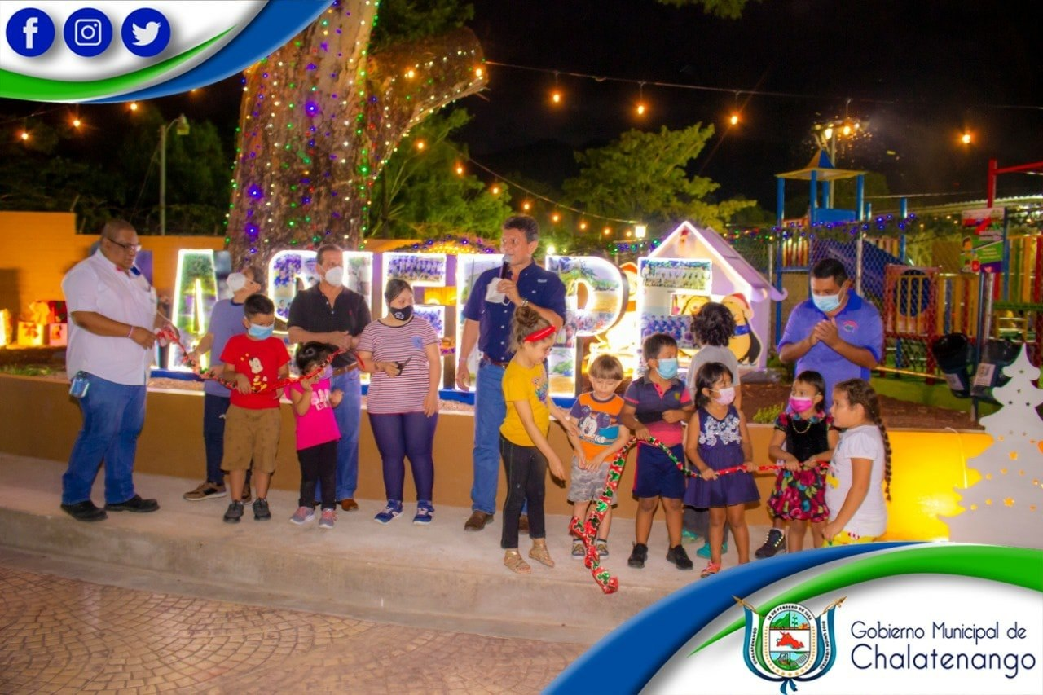
Actividad: Esta tarde nuestro alcalde municipal Dr. José Rigoberto Mejía inauguró la iluminación Navideña de Plaza del Barrio la Sierpe, evento el cual estuvo cargado de mucha emoción, los asistentes pudieron disfrutar de una gran variedad de gastronomía y un ambiente familiar. Fecha: 12 de diciembre de 2020. Ubicación: Barrio La Sierpe Sector 1. Hora: 5:00pm.
